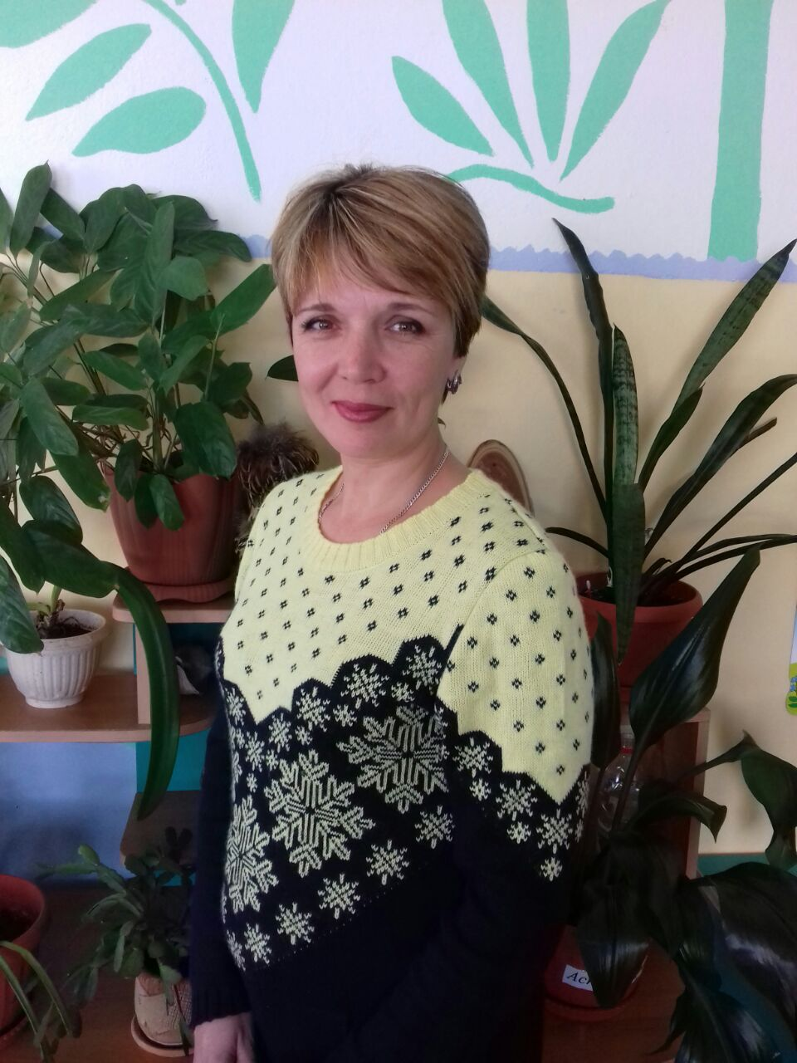
Визитная карточка воспитателя
Ф.И.О.: Сухачева Анна Анатольевна
Место работы: Муниципальное бюджетное дошкольное образовательное учреждение
«Детский сад №37» Артемовского городского округа.
Должность: воспитатель
Дата рождения: 29.12.78
Образование: Университетский колледж №2 Дальневосточного государственного
университета,2005 г., квалификация – воспитатель детей дошкольного возраста.
Общий стаж: 18 лет
Педагогический стаж: 16 лет
Квалификационная категория: высшая квалификационная категория
Девиз: «Ты лишь до тех пор способен содействовать образованию других, пока
продолжаешь работать над собственным образованием…»

Награды:
За помощь в организации и участие в проведении городского методического объединения по художественно-эстетическому развитию «Организация творческих мастерских в ДОУ и представила свой опыт по классу «Чудо ёлочка». (2016)
За участие в творческих выставках, изготовление атрибутов, поделок, а так же за активное участие в мероприятиях детского сада. (2016)
За подготовку и участие в городском конкурсе «Новогодняя игрушка» (2016).За помощь в подготовке воспитанников к городскому конкурсу детских театральных коллективов «Волшебный мир театра-2016»
За организацию, подготовку и участие в городском конкурсе-смотре «Дорожная азбука» (2016)
За участие в городском конкурсе детских театральных коллективов «Волшебный мир театра-2016» в номинации «Детский музыкальный театр» (2016)
Победа с воспитанницей в конкурсе семейного центра «Кругозор» «Зимушка-зима» (2016)
Сертификаты и дипломы:
Обучение по дополнительной профессиональной программе «Пикник «Летние забавы в ботаническом саду».Игровые технологии экологического воспитания детей дошкольного возраста (для реализации ФГОС ОО) (2016)
Обучение по дополнительной профессиональной программе «Пикник «Игры на берегу моря». Игровые технологии экологического воспитания детей дошкольного возраста (для реализации ФГОС ОО) (2016)
Участие в семинаре «Технологическая компетентность педагога для работы по ФГОС дошкольного образования: фестиваль современных образовательных технологий» в ГАУ ДПО ПК ИРО (2016)
Участвовала в городском родительском собрании и представляла опыт работы по образовательной области «Художественно-эстетическое развитие» - мастер-класс «Пластелинография» (2016)
Была участником семинара «Воспитание любви к родному краю, через реализацию образовательной области «Художественно-эстетическое развитие» (2016)

